Департамент здравоохранения Вологодской области
»
2021
Бюджетное учреждение здравоохранения Вологодской области
«Вологодская областная клиническая больница»
(информационное письмо-2021 год)

«COVID-19 И ПОЧКИ»

Содержание:
Потенциальные механизмы почечных повреждений и лечебная стратегия при COVID-19.
COVID-19 у пациентов, получающих программный гемодиализ.
Иммуносупрессия у пациентов с трансплантированной почкой в условиях пандемии COVID-19.

- Введение.
COVID-19 представляет собой реальную угрозу для пациентов с сопутствующими заболеваниями, такими как сахарный диабет (СД), гипертония, сердечно-сосудистые, почечные или печеночные нарушения. Поражение почек у лиц, подвергшихся новой инфекции, представляется весьма вероятным, а риск развития острого почечного повреждения – ассоциированным со смертностью. Потенциальные механизмы вовлечения почек в клиническую картину заболевания могут включать цитокиновые повреждения, перекрестные органные повреждения и системные эффекты, определяющие лечебную стратегию. Эти механизмы тесно взаимосвязаны и имеют особенно важное значение для лиц на экстракорпоральной терапии и с трансплантированной почкой. Данные аутопсий предоставляют доказательства инвазии вируса SARS-CoV-2 в ткани почек с повреждением клеток канальцевого эпителия и подоцитов, агрегацией эритроцитов у лиц с тяжелой формой COVID-19.
Так как на сегодняшний день нет эффективного лекарственного средства для лечения COVID‑19, то cвоевременное выявление, коррекция нарушений фильтрационной и выделительной функции почек, включая адекватную гемодинамическую поддержку и ограничение нефротоксических лекарств, может улучшить прогноз выздоровления пациента с COVID‑19.
- Потенциальные механизмы почечных повреждений и лечебная стратегия при COVID-19.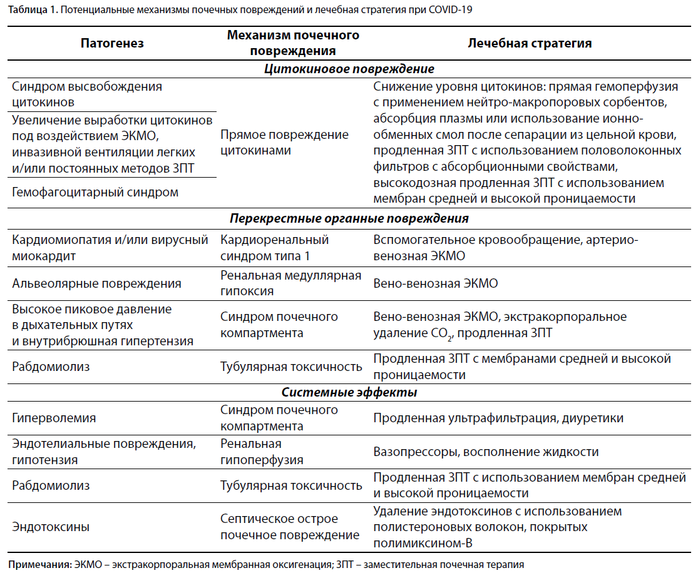
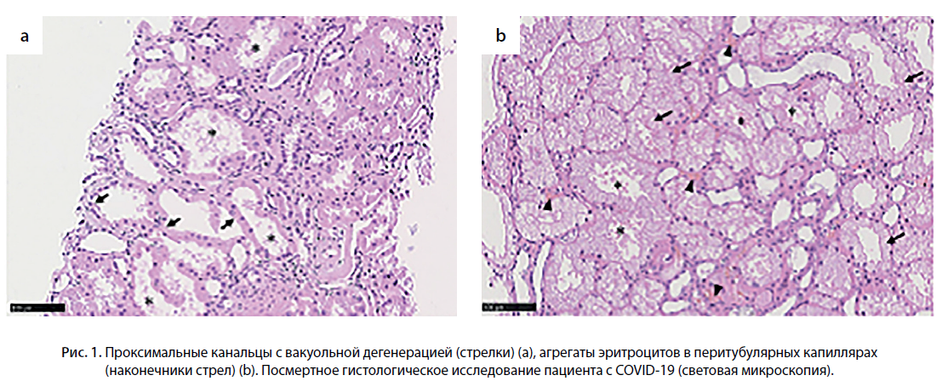
У пациентов с синдромом «цитокинового шторма» ОПП может развиться в результате повышения проницаемости сосудов, внутрипочечного воспаления, в рамках кардиоренального синдрома (КРС) типа 1. Последний включает системную эндотелиальную дисфункцию, проявляющуюся плевральным выпотом, отеками, интраабдоминальной гипертензией, потерей жидкости в «третьем пространстве» и гипотонией. Экстракорпоральная мембранная оксигенация (ЭКМО), инвазивная механическая вентиляция легких и непрерывная ЗПТ также могут способствовать выработке цитокинов.
Последние данные подтвердили тесную связь альвеолярных и тубулярных повреждений при ОРДС, определяемую медуллярной гипоксией с последующим инсультом канальцевых клеток. Ретроспективное исследование, включавшее 357 пациентов с ОРДС без исходной почечной патологии, показало развитие пневмонии в 83% (как причины критического состояния) и ОПП в 68%. Возраст, СД, позитивный баланс жидкости были независимыми факторами, ассоциированными с развитием ОПП. Ретроспективное исследование 201 китайского пациента с подтвержденной COVID-19-пневмонией продемонстрировало развитие ОРДС в 41,8% и ОПП в 4,5% случаев со значимой ролью возраста, гипертонии и СД.
Перекрестные органные повреждения затрагивают и ось сердце–почки (КРС 1 типа) у пациентов с COVID-19. Кардиомиопатия и острый вирусный миокардит, способствуя перегрузке почечных вен, гипотензии, почечной гипоперфузии, ведут к снижению скорости клубочковой фильтрации. Рабдомиолиз, метаболический ацидоз, гиперкалиемия также характерны для пациентов с COVID-19 и ассоциированы с гемодинамической нестабильностью.
Особый интерес представляет работа китайских исследователей, проанализировавших результаты аутопсий 26 пациентов (19 мужчин, 7 женщин) с COVID-19, погибших от ОРДС, ассоциированного с полиорганной недостаточностью. Средний возраст составил 69 лет, 11 пациентов имели в анамнезе СД или гипертонию, данных о приеме блокаторов РААС до терминальной госпитализации не было, а для контроля АД в стационаре применялись блокаторы кальциевых каналов. У 9 из 26 пациентов были клинические признаки поражения почек с соответствующим повышением креатинина сыворотки крови и/или протеинурией. По данным световой микроскопии определялись диффузные повреждения проксимальных канальцев (рис. 1а), агрегаты эритроцитов в перитубулярных капиллярах (рис. 1b).
По данным электронной микроскопии были выявлены кластеры частиц коронавируса в канальцевом эпителии проксимальных канальцев (рис. 2а) и подоцитах (рис. 2b). В 3 случаях были определены положительные антитела к ядерному белку SARS-CoV в эпителии канальцев по данным иммунофлюоресцентного анализа (рис. 3).
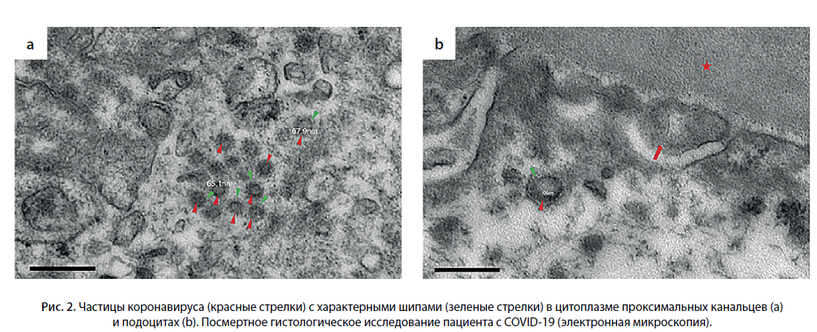
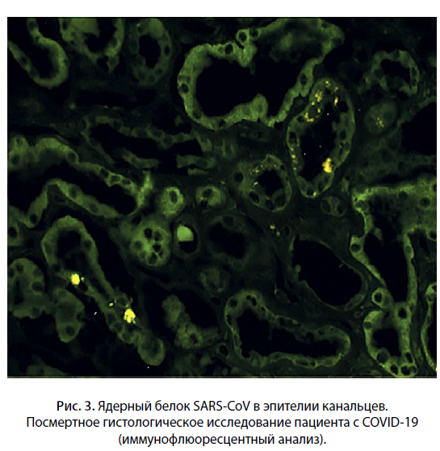
Наряду с прямой вирулентностью SARS-CoV-2 системная гипоксия, гиперкоагуляция, возможный лекарственный или гипервентиляционный рабдомиолиз способствовали острому повреждению канальцев. Таким образом, данное исследование предоставляет доказательства инвазии SARS-CoV-2 в ткани почек с повреждением клеток канальцевого эпителия и подоцитов, агрегацией эритроцитов у лиц с тяжелой формой COVID-19.
Предметом специального обсуждения в будущем должны стать отдаленные последствия поражения почек у пациентов, выживших после COVID-19.
- COVID-19 у пациентов, получающих программный гемодиализ.
Особо уязвимой категорией в условиях пандемии являются пациенты, получающие программный гемодиализ. Одно из первых сообщений из Ухани касалось одного из 61 диализных центров, в котором у 37 из 230 пациентов и у 33 сотрудников развился COVID-19 в течение месяца. Причина смерти 6 из 7 погибших пациентов была определена как сердечно-сосудистая и напрямую не связанная с вирусной инфекцией. Пациенты с COVID-19 на гемодиализе демонстрировали более выраженную лимфопению, низкий уровень провоспалительных цитокинов в сыворотке крови и относительно мягкие клинические проявления по сравнению с другими пациентами с этой инфекцией.
В центрах гемодиализа значительно увеличивается риск передачи инфекции, в том числе медицинскому персоналу, работникам учреждения, пациентам и членам их семей. Китайское нефрологическое общество и Тайваньское нефрологическое общество оперативно разработали рекомендации для диализных отделений в период пандемии COVID-19. Их основные положения были опубликованы в официальном журнале Международного общества нефрологов «Kidney International». Рекомендации охватывают вопросы минимизации распространения инфекции в диализных центрах (оценка состояния здоровья персонала и пациентов до входа в центр, выделение пациентов с подозрением на COVID-19, соблюдение социального дистанцирования по возможности, средства индивидуальной защиты для персонала, ознакомление с симптомами заболевания, использование масок, обучение социальной изоляции и мытью рук, скрининг новой коронавирусной инфекции в случае необходимости хирургичского вмешательства, использование телемедицины для мониторинга), вопросы транспортировки, дезинфекции аппаратов.
- Иммуносупрессия у пациентов с трансплантированной почкой в условиях пандемии COVID-19.
Вирусные инфекции – серьезный риск заболеваемости и смертности у пациентов после трансплантации почки. Иммуносупрессия, которая имеет решающее значение для предотвращения аллоиммунных реакций, способна ухудшать защитные механизмы хозяина. COVID-19 прогрессирует быстрее у людей с ослабленным иммунитетом, требуя более частой госпитализации в отделения интенсивной терапии и приводя к более частым смертельным исходам. Реципиенты почечного трансплантата должны принимать все необходимые меры для предотвращения инфицирования. В сериях клинических сообщений из Европы и США показатели летальности этих пациентов составили 23–28%, что значительно превышает летальность среди обычных пациентов, инфицированных COVID-19 (≤5%). Авторы описывают различные стратегии управления терапией, основанной на постепенном снижении иммуносупрессии в зависимости от тяжести заболевания, с учетом риска острого отторжения и потери трансплантата.
Тем не менее остаются серьезные опасения, что отмена иммунодепрессантов может усугубить гипервоспалительный ответ, развивающийся на поздних стадиях COVID-19. Кроме того, противовирусные препараты в стандартных протоколах ведения пациентов с COVID-19 имеют непростую историю взаимодействия с различными иммуносупрессантами.
Немаловажен вопрос о риске передачи инфекции от донора, учитывая часто бессимптомное течение, инкубационный период, продолжительность жизнеспособности вируса в определенных органах. Поэтому, несмотря на возможные негативные последствия, временное прерывание трансплантации почек может быть необходимо в регионах высокой вирусной нагрузки.
Рабочая группа DESCARTES (Developing Education Science and Care for Renal Transplantation in European States) Европейской почечной ассоциации (ERA-EDTA) после интенсивных дискуссий, на основании экспертных заключений вышеуказанных публикаций и рекомендаций соответствующих сообществ Франции, Испании, Великобритании, США сформулировала предложения по ведению инфицированных пациентов с трансплантированной почкой (длительность трансплантации более 6 мес) (табл. 3).
При возможности рекомендуется стратификация риска с учетом лабораторных показателей (C-реактивный белок, интерлейкин-6 (IL-6), ферритин и D-димер), отражающих тяжелый воспалительный процесс и быстрое прогрессирование заболевания.
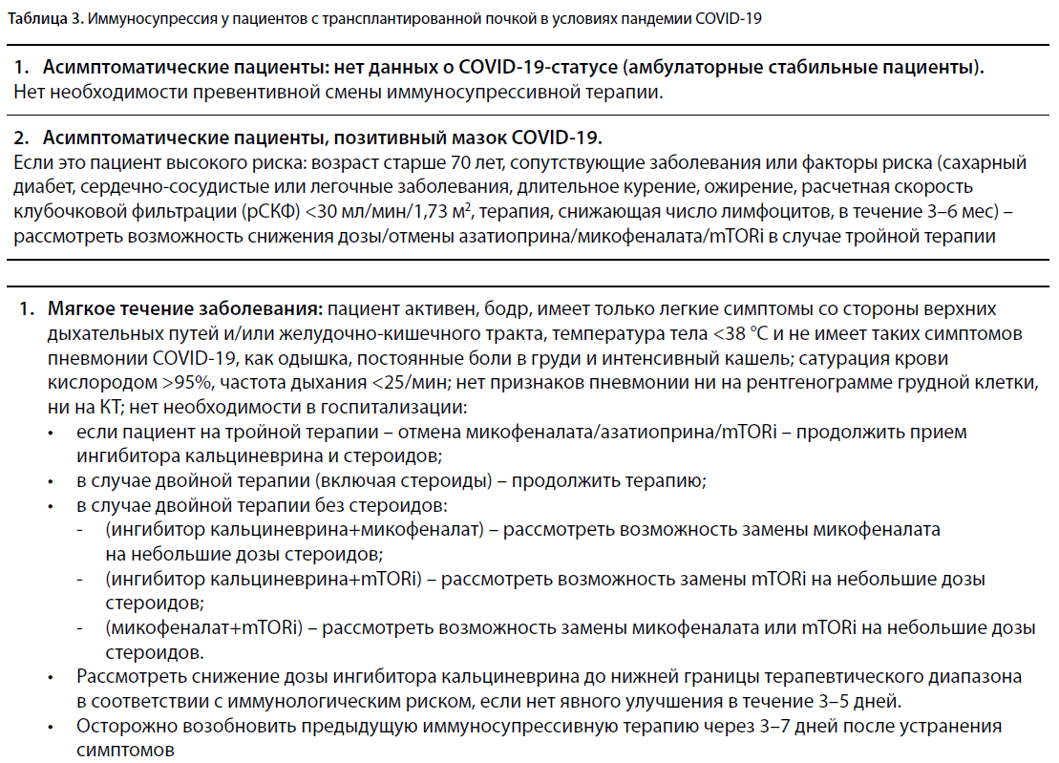
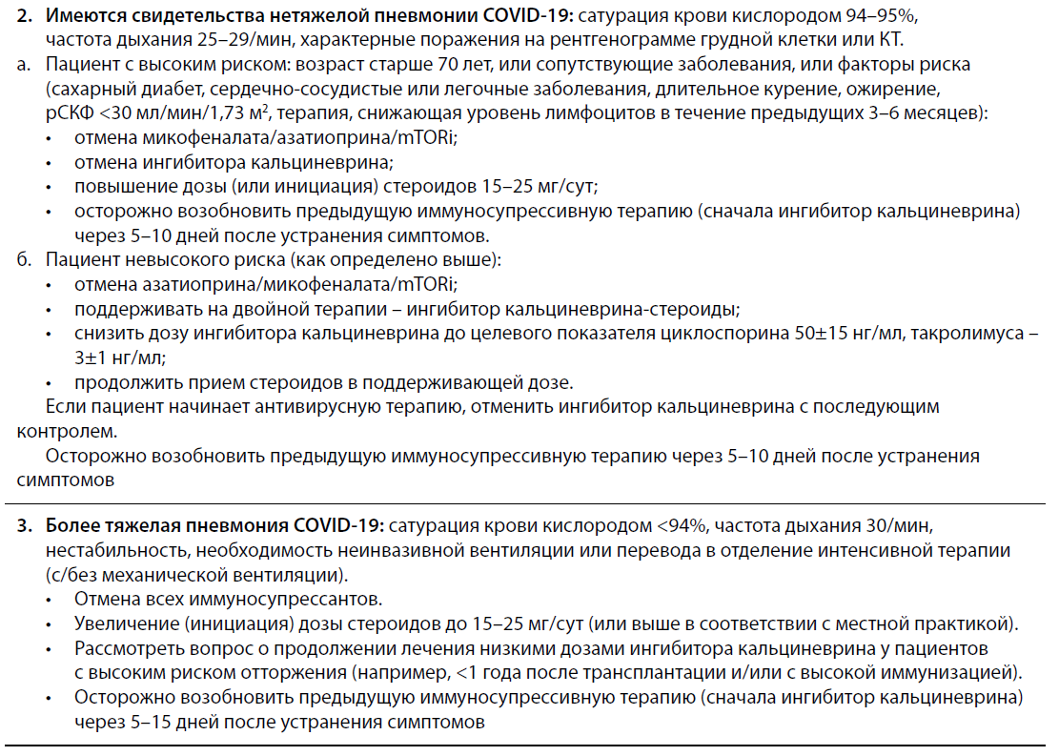

- Вывод.
Таким образом вовлеченность почек в клиническую картину представляется все более значимой, а ОПП выступает в роли независимого предиктора летальности. В такой ситуации лица с хронической болезнью почек представляют группу особого риска и внимания. Только включая их в планируемые протоколы исследований по COVID-19, можно получить доказательную базу эффективных и безопасных методов лечения.
- Список литературы.
Сыров А.В., Стуров Н.В., Колупаев В.Е. Диагностика COVID-19 в амбулаторных условиях. Трудный пациент. 2020; 18(5):6–9. https://doi.org/10.24411/2074-1995-2020-10031.

Ройтберг Г.Е., Кондратова Н.В., Смирнова Е.В. Требования международных стандартов качества к безопасности
лекарственной терапии. Менеджмент качества в медицине. 2018;(2):75–79.

Ройтберг Г.Е., Кондратова Н.В. Повышение безопасности лекарственной терапии в стационаре. Фармация. 2016;65(6):46–48.

Врач-нефролог нефрологического
отделения БУЗ ВО «ВОКБ» Павлов И.М.

